Государственное бюджетное профессиональное образовательное
учреждение Московской области
«Физико-технический колледж»
(ГБПОУ МО «Физтех-колледж»)

Индивидуальный проект
по специальности СПО
10.02.05 Обеспечение информационной безопасности
автоматизированных систем
по предмету
ОП 03 Основы алгоритмизации и программирование
Тема проекта «Разработка игры «Saimon Says»

Выполнил:
Студент 2 курса группы ИБ-41
Корейво Ярослав Валерьевич
Руководитель:
Преподаватель
Липатникова Надежда Михайловна

Долгопрудный, 2026
СОДЕРЖАНИЕ
ВВЕДЕНИЕ 3
1 Проектирование программного продукта 4
1.1 Постановка задачи и идея проекта 4
1.2 Диаграмма использования (Use Case) 4
1.3 Блок-схема алгоритма 6
2 Разработка 9
2.1 Выбор средств реализации 9
2.2 Описание интерфейса пользователя 9
2.3 Реализация логики работы 12
2.4 Описание интерфейса пользователя 13
3 Тестирование и примеры работы 15
3.1 Проверка корректности выполнения 15
ЗАКЛЮЧЕНИЕ 17
Приложение А 17

ВВЕДЕНИЕ
Темой моего проекта стала разработка игры «Simon Says» — классической игры на развитие внимания и зрительной памяти. В данной игре игроку необходимо запоминать и повторять в правильном порядке постепенно удлиняющуюся последовательность цветных сигналов.
Актуальность проекта заключается в том, что создание таких приложений помогает глубоко освоить работу с графическим интерфейсом, обработку пользовательских событий, управление состоянием программы и организацию хранения данных. Кроме того, навыки, полученные при реализации игровой логики, полезны для понимания принципов надёжной и безопасной разработки программного обеспечения.
Целью работы является разработка полноценного интерактивного приложения «Simon Says» с удобным графическим интерфейсом на языке Python.
Для достижения поставленной цели были решены следующие задачи:
- спроектировать структуру и функциональность приложения;
- разработать графический интерфейс с использованием библиотеки Tkinter;
- реализовать игровую логику, включая генерацию последовательности, подсветку цветов и проверку действий пользователя;
- организовать систему логирования всех важных событий игры в текстовый файл;
- обеспечить поддержку трёх уровней сложности;
- провести тестирование приложения и проверить его работоспособность.
В результате выполнения проекта была создана полностью функциональная версия игры «Simon Says», включающая стартовое меню, выбор сложности, игровой процесс с возрастающей сложностью, экран результатов и систему автоматического логирования.
Разработанное приложение демонстрирует применение современных подходов к созданию простых игр и может использоваться как в развлекательных, так и в обучающих целях.

1 Проектирование программного продукта

1.1 Постановка задачи и идея проекта
Целью индивидуального проекта является разработка полноценной версии классической игры «Simon Says» с графическим интерфейсом пользователя на языке Python.
Игра «Simon Says» представляет собой тренажёр для развития зрительной памяти и внимания. Игроку необходимо внимательно запоминать последовательность загорающихся цветов и точно повторять её в правильном порядке. С каждым успешно пройденным уровнем последовательность становится длиннее, что постепенно увеличивает сложность игры.
Для достижения поставленной цели были определены следующие задачи:
- Разработать удобное стартовое меню с возможностью ввода имени игрока и выбора уровня сложности (Легко, Средне, Сложно).
- Реализовать основную игровую механику: генерацию случайной последовательности цветов, подсветку кнопок и проверку правильности ввода пользователя.
- Обеспечить поддержку трёх уровней сложности, отличающихся количеством доступных цветов (3, 4 или 6 цветов).
- Создать систему автоматического логирования всех ключевых событий игры (запуск, уровни, нажатия кнопок, ошибки, окончание игры) с сохранением в текстовый файл.
- Разработать интуитивно понятный графический интерфейс с использованием библиотеки Tkinter.
- Обеспечить возможность просмотра правил игры, отображения текущего уровня и экрана с итоговым результатом.
- Провести тестирование приложения и оформить пояснительную записку в соответствии с требованиями.
Идея проекта заключается в создании простого, но увлекательного приложения, которое одновременно служит развлечением и полезным тренажёром для тренировки памяти. Разработанная игра позволяет пользователю отслеживать свой прогресс и при желании начинать игру заново.

1.2 Диаграмма использования (Use Case)
Ниже на схеме 1 представлена диаграмма вариантов использования (Use Case), отображающая взаимодействие пользователя с приложением «Simon Says».
Для создания диаграммы использовался онлайн-сервис https://app.diagrams.net/ (draw.io).
Диаграмма наглядно показывает, что вся функциональность программы ориентирована на удобство и простоту взаимодействия с игроком. Основной сценарий — «Играть в Simon Says» — включает в себя показ последовательности цветов, ввод ответа пользователем и проверку правильности.
Все ключевые игровые алгоритмы (генерация последовательности, увеличение уровня сложности, проверка совпадения последовательностей и определение ошибки) скрыты от пользователя и полностью реализованы в программном коде.
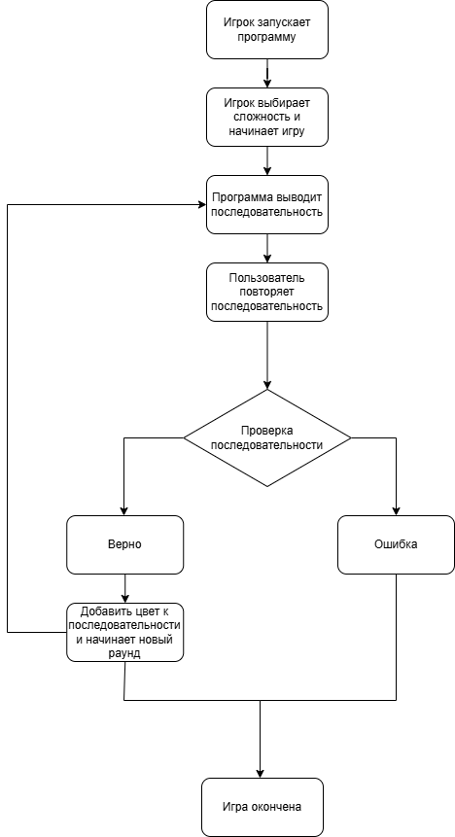
Рисунок 1 - Use Case

1.3 Блок-схема алгоритма
Ниже на схеме 2 представлена блок-схема алгоритма работы игры «Simon Says».
Блок-схема также была разработана с помощью онлайн-сервиса https://app.diagrams.net/ (draw.io).
Данная схема наглядно демонстрирует основную логику программы, включая:
- генерацию и добавление нового цвета в последовательность на каждом уровне;
- отображение последовательности цветов с помощью подсветки кнопок;
- обработку нажатий пользователя и сравнение введённой последовательности с эталонной;
- проверку правильности ввода на каждом шаге;
- переход на следующий уровень при успешном повторении последовательности;
- завершение игры при допущении ошибки.
Блок-схема чётко показывает циклы (повторение раундов с увеличением длины последовательности) и ветвления (успешное прохождение уровня или ошибка), что обеспечивает корректную и предсказуемую работу игрового процесса.
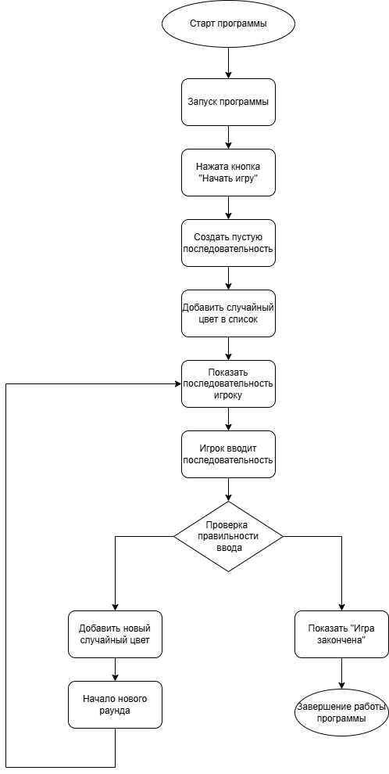
Рисунок 2 - Блок схема

2 Разработка

2.1 Выбор средств реализации
Для реализации проекта выбраны следующие средства:
Язык программирования Язык программирования Python (версия 3.12). Выбран благодаря простому синтаксису, удобству работы с графическим интерфейсом и тому, что изучается на дисциплине ОП.03.
Среда разработки Visual Studio Code — бесплатная, удобная среда с подсветкой синтаксиса и встроенным отладчиком.
Программа имеет модульную структуру (файлы main.py, game.py, utils.py). Графический интерфейс отделён от игровой логики, что упрощает чтение кода и дальнейшую разработку.

2.2 Описание интерфейса пользователя
Интерфейс приложения состоит из трёх окон:
Стартовое окно меню: ввод имени игрока, выбор сложности («Легко», «Средне», «Сложно»), кнопки «Играть», «Правила» и «Выход».
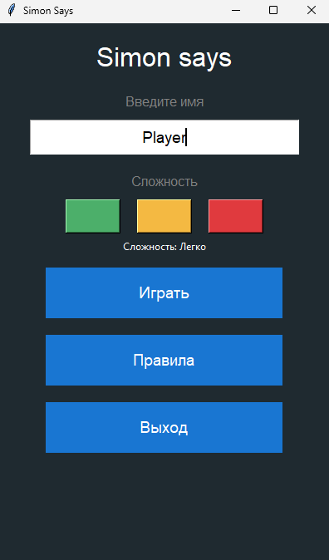
Рисунок 3- Окно меню
При нажатии кнопки «Правила» откроется окно с описанием правил.
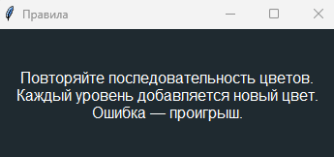
Рисунок 4- Меню правил
Окно с игрой имеет включает следующие элементы:
- Заголовок окна: «Simon Says - Игра»
- Надпись «Нажми "Старт"»
- Индикатор уровня
- Цветные кнопки(Количество зависит от выбранной сложности)
- Кнопка «Старт» синего цвета внизу окна
Цветные кнопки служат для повторения последовательности. При демонстрации уровня они поочерёдно подсвечиваются белым цветом. Кнопка «Старт» запускает показ последовательности и начало игры.
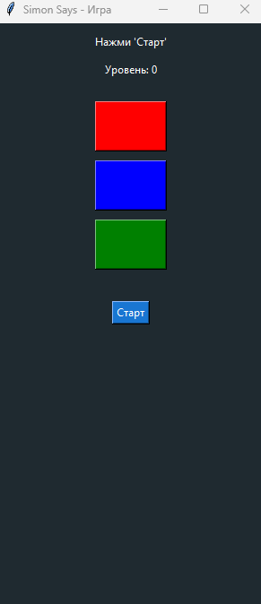
Рисунок 5 - Окно игры
При допуске ошибки откроется финальное окно на котором реализованны две синие кнопки «Сыграть снова» и «Выход», а так же показ имени и счета.
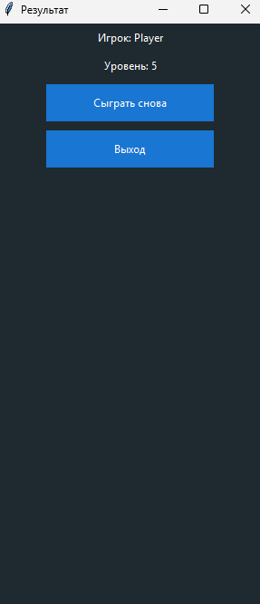
Рисунок 6 - Финальное окно

2.3 Реализация логики работы
Игровой процесс построен по принципу: показ последовательности → ввод пользователя → проверка → следующий уровень или конец игры.
Основные переменные:
- sequence – последовательность цветов
- user_sequence – последовательность, которую вводит пользователь
- level – счетчик уровней
- player_name – имя игрока
- selected_colors – количество цветов в зависимости от сложности
- ALL_COLORS – содержит все цвета которые могут быть в игре

2.4 Описание интерфейса пользователя
Логирование реализовано с помощью модуля logging. Все важные события сохраняются в файл log.txt.
В лог записываются:
- Имя игрока
- Сложность
- Уровень
- Нажатая кнопка
- Ошибка
- Окончание игры
- Открытие меню правил
- Счет
Каждая запись содержит дату и время события.
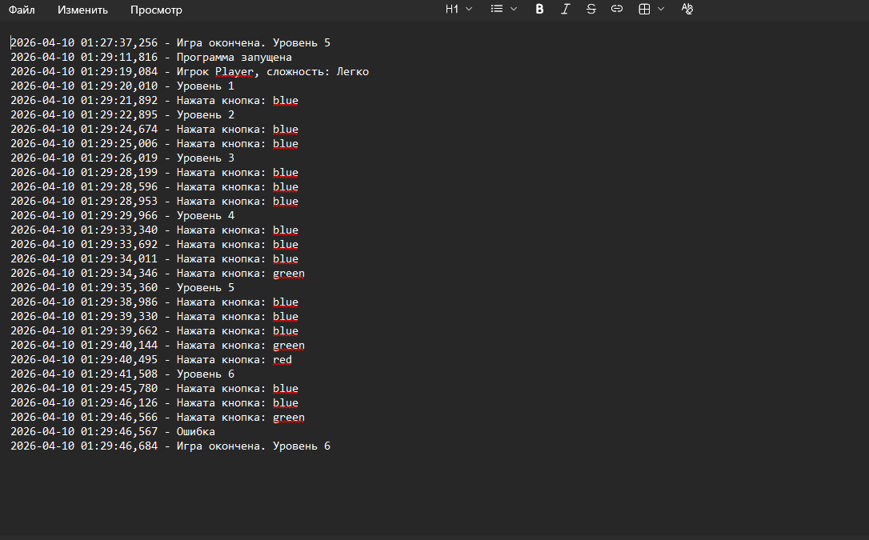
Рисунок 7 - Логи
Для автоматического логирования используется подмена методов. Оригинальные методы hit, stand, new_game, end_game и __init__ сохраняются, затем заменяются на обёртки (logged_hit, logged_stand и т.д.), которые сначала выполняют запись в лог, а затем вызывают оригинальный метод.

3 Тестирование и примеры работы

3.1 Проверка корректности выполнения
Тестирование приложения проводилось по основным сценариям взаимодействия пользователя с программой. Результаты тестирования приведены в таблице ниже.
Действие | Ожидаемый результат | Фактический результат
Запуск программы | Отображение меню | Соответсвует ожидаемому
Ввод имени, выбор сложности и запуск игры | Успешный запуск игры | Соответсвует ожидаемому
Выбор правильного цвета | Переход на следующий уровень | Соответсвует ожидаемому
Неправильный выбор | Конец игры и переход на конечное окно | Соответсвует ожидаемому
Таблица 1 - Проверка корректности выполнения
3.2 Демонстрация сохраненных логов
В программе реализовано автоматическое сохранение всех значимых событий в файл log.txt. Резульаты сохранений в файл показаны на рисунке 8.
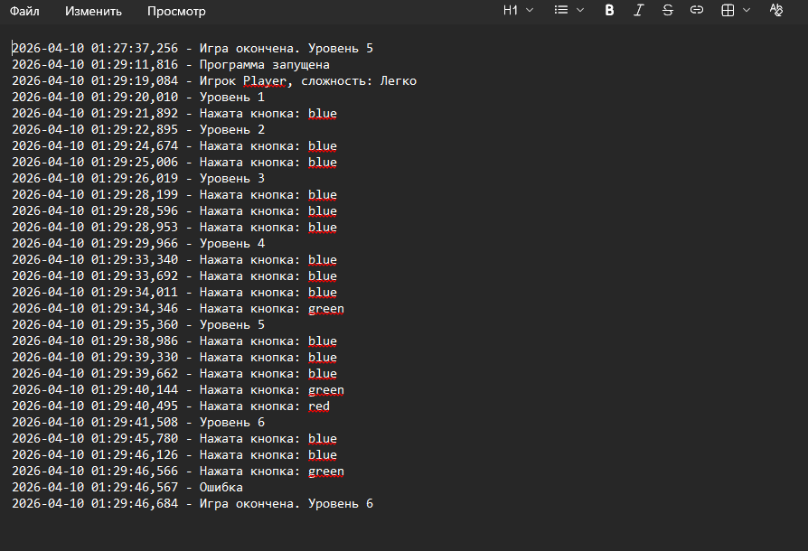
Рисунок 8 - Файл log.txt

ЗАКЛЮЧЕНИЕ
В рамках индивидуального проекта была разработана классическая игра «Simon Says» на языке Python с графическим интерфейсом.
Все поставленные цели и задачи выполнены в полном объёме: реализована игровая логика с прогрессирующей сложностью, создан удобный интерфейс, добавлена система логирования событий.
В процессе работы были получены и закреплены практические навыки разработки GUI-приложений, работы с событиями, модульного программирования и ведения логов.
Разработанное приложение является полностью функциональным и может использоваться как развлекательный тренажёр памяти.

Приложение А
Листинг программы
import os
import tkinter as tk
import random
import time
import logging

BASE_DIR = os.path.dirname(os.path.abspath(__file__)) #Получаем расположение папки с игрой
LOG_FILE = os.path.join(BASE_DIR, "log.txt") #Путь к файлу логов

with open(LOG_FILE, "a", encoding="utf-8"): #Создаём файл логов, если его нет
pass #Файл создан, ничего не делаем

logging.basicConfig( #Настройка логирования
filename=LOG_FILE,
level=logging.INFO, #Уровень логов — INFO (обычные события).
format="%(asctime)s - %(message)s", #Формат логов: время - сообщение.
encoding="utf-8" #Указываем кодировку для логов
)
#Глобальеые переменные
sequence = [] #Последовательность цветов
user_sequence = [] #Последовательность, которую вводит пользователь
level = 0 #Счетчик уровней
player_name = "" #Ник
selected_colors = [] #Цвета, которые будут использоваться в игре в зависимости от сложности

ALL_COLORS = ["red", "blue", "green", "yellow", "purple", "orange"] #Все цвета, которые могут быть в игре

# Менюшка
def start_menu():
global root, name_entry, difficulty, label_diff #Переменные элементов меню, которые нужно будет использовать в других функциях

root = tk.Tk() #Создаём главное окно
root.title("Simon Says") #Заголовок окна
root.geometry("400x650") #Размер окна
root.configure(bg="#1f2a30") #Цвет фона

difficulty = tk.StringVar(value="Легко") #Переменная для выбранной сложности

# Заголовок
tk.Label(root, text="Simon says", #Текст, который будет отображаться
font=("Arial", 24), #Шрифт и размер текста
fg="white", bg="#1f2a30").pack(pady=20) #Цвет текста, цвет фона и отступы

#Надпись
tk.Label(root, text="Введите имя",
font=("Arial", 12),
fg="gray", bg="#1f2a30").pack()

#Текстбокс для ввода имени
name_entry = tk.Entry(root, font=("Arial", 14), justify="center")
name_entry.pack(pady=10, ipadx=50, ipady=8)

#Надпись для выбора сложности
tk.Label(root, text="Сложность",
font=("Arial", 12),
fg="gray", bg="#1f2a30").pack(pady=10)

frame_diff = tk.Frame(root, bg="#1f2a30") #Создаём фрейм для кнопок выбора сложности, чтобы они были в одной строке
frame_diff.pack() #Размещаем фрейм в окне
#Установки сложности и обновление надписи
def set_difficulty(level_name):
difficulty.set(level_name)
label_diff.config(text=f"Сложность: {level_name}")

tk.Button(frame_diff, bg="#4CAF6A", width=8, height=2, #Легко
command=lambda: set_difficulty("Легко")).pack(side=tk.LEFT, padx=10)

tk.Button(frame_diff, bg="#F4B942", width=8, height=2,#Средне
command=lambda: set_difficulty("Средне")).pack(side=tk.LEFT, padx=10)

tk.Button(frame_diff, bg="#E03A3E", width=8, height=2, #Сложно
command=lambda: set_difficulty("Сложно")).pack(side=tk.LEFT, padx=10)

label_diff = tk.Label(root, text="Сложность: Легко", #Выбранная сложность
fg="white", bg="#1f2a30")
label_diff.pack(pady=5)

#Старт
def start_game():

global player_name, selected_colors

player_name = name_entry.get()

diff = difficulty.get()
#Проверка сложности
if diff == "Легко":
selected_colors = ALL_COLORS[:3]
elif diff == "Средне":
selected_colors = ALL_COLORS[:4]
else:
selected_colors = ALL_COLORS[:6]

logging.info(f"Игрок {player_name}, сложность: {diff}") #Логируем имя игрока и выбранную сложность

root.destroy()
game_window()

def show_rules(): #Показать правила игры
rules_win = tk.Toplevel() #Создаём новое окно поверх главного
rules_win.title("Правила") #Заголовок окна с правилами
rules_win.configure(bg="#1f2a30") #Цвет фона окна с правилами
logging.info(f"Пользователь открыл правила") #Логируем открытие правил
tk.Label(rules_win, text="""
Повторяйте последовательность цветов.
Каждый уровень добавляется новый цвет.
Ошибка — проигрыш.
""", font=("Arial", 12), fg="white", bg="#1f2a30").pack(padx=20, pady=20) #Текст с правилами, шрифт, цвет текста, цвет фона и отступы

def exit_app(): #Выход из приложения
root.quit()

def styled_button(text, command): #Функция для создания стилизованных кнопок
return tk.Button(root,
text=text,
command=command,
font=("Arial", 14),
bg="#1976D2",
fg="white",
activebackground="#1565C0",
relief="flat",
width=25,
height=2)

styled_button("Играть", start_game).pack(pady=10) #кнопка Играть
styled_button("Правила", show_rules).pack(pady=10) #кнопка Правила
styled_button("Выход", exit_app).pack(pady=10) #кнопка Выход

root.mainloop() #Запуск главного окна

#Игровое окно
def game_window():
global sequence, user_sequence, level #Переменные для игры

sequence = []
user_sequence = []
level = 0

game = tk.Tk() #Создаём новое окно
game.title("Simon Says - Игра")
game.geometry("300x650")
game.configure(bg="#1f2a30")

tk.Label(game, #Надпись
text="Нажми 'Старт'", fg="white", bg="#1f2a30").pack(pady=10)

level_label = tk.Label(game, text="Уровень: 0", fg="white", bg="#1f2a30")
level_label.pack()

buttons_frame = tk.Frame(game, bg="#1f2a30") #Фрейм для цветных кнопок
buttons_frame.pack(pady=20)

buttons = {} #Словарь для хранения цветных кнопок

def flash(color): #Подсветка кнопки
buttons[color].config(bg="white")
game.update()
time.sleep(0.3)
buttons[color].config(bg=color)
game.update()
time.sleep(0.2)

def show_sequence(): #Показать последовательность
for color in sequence:
flash(color)

def next_round():
global level
user_sequence.clear()
sequence.append(random.choice(selected_colors))
level += 1
level_label.config(text=f"Уровень: {level}")
logging.info(f"Уровень {level}") #Логируем начало нового уровня
game.after(500, show_sequence)

def check_input(color):
user_sequence.append(color)
logging.info(f"Нажата кнопка: {color}") #Логируем нажатия кнопок пользователем

for i in range(len(user_sequence)):
if user_sequence[i] != sequence[i]:
logging.info("Ошибка") #Логируем ошибку
game.destroy()
result_window()
return

if len(user_sequence) == len(sequence): #Если пользователь правильно повторил последовательность, переходим к следующему уровню
game.after(1000, next_round) #Задержка

for color in selected_colors: #Создаём кнопки для каждого цвета в зависимости от выбранной сложности
btn = tk.Button(buttons_frame, bg=color, width=10, height=3,
command=lambda c=color: check_input(c))
btn.pack(pady=5)
buttons[color] = btn

#Кнопка для запуска первого уровня
tk.Button(game,
text="Старт",
bg="#1976D2",
fg="white",
activebackground="#1565C0",
command=next_round).pack(pady=10)

game.mainloop() #Запуск игрового окна

# Окно с результатами
def result_window():
result = tk.Tk()
result.title("Результат")
result.geometry("300x650")
result.configure(bg="#1f2a30")
tk.Label(result, #Надпись с именем игрока
text=f"Игрок: {player_name}",
fg="white",
bg="#1f2a30").pack(pady=5)
tk.Label(result, #Надпись с уровнем
text=f"Уровень: {level}",
fg="white",
bg="#1f2a30").pack(pady=5)

logging.info(f"Игра окончена. Уровень {level}") #Логируем окончание игры и достигнутый уровень
#Кнопка для перезапуска игры
tk.Button(result,
text="Сыграть снова",
bg="#1976D2",
fg="white",
activebackground="#1565C0",
relief="flat",
width=25,
height=2,
command=lambda: restart(result)).pack(pady=5)
#Кнопка для выхода из приложения
tk.Button(result,
text="Выход",
bg="#1976D2",
fg="white",
activebackground="#1565C0",
relief="flat",
width=25,
height=2,
command=result.destroy).pack(pady=5)

result.mainloop()

def restart(window): #Перезапуск игры
window.destroy()
start_menu()

# Запуск программы
if __name__ == "__main__":
logging.info("Программа запущена") #Логируем запуск программы
start_menu()

